 **Σύγκριση και εκτίμηση ποσοτήτων**

**Ονοματεπώνυμο : ……………………………………………………………………………………………**

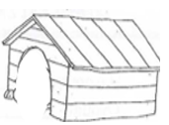

**Τα σπιτάκια είναι τόσα όσα και τα σκυλάκια;**

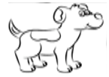













** ΝΑΙ**

**ΟΧΙ**



**Παρατήρησε τον αριθμό που δείχνουν τα δάχτυλα κάθε φορά και διάγραψε ό,τι περισσεύει.**







****



